Braas PV Indax Basic-Set 4

BMI Deutschland BRAAS

Eigenschaften

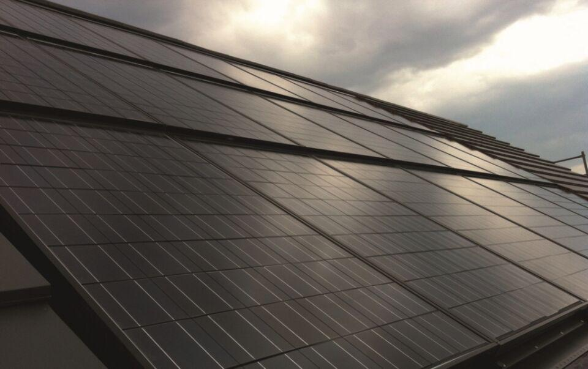

GTIN:

4015506356120

HAN:

03361754

Anordnung

Indachmontage

Ausführung Solarzellen

Monokristalline Silizium-Solarzellen

Produkt

Solarmodule

Breite (mm)

8.110,00

Länge (mm)

5.810,00

Gewicht (kg)

596,00